

**คำสั่งโรงเรียนน้ำเกลี้ยงวิทยา**

**ที่ ๐๘๒/๒๕๖๔**

**เรื่อง แต่งตั้งคณะกรรมการจัดทำคู่มือนักเรียน**

********************************************

ด้วย โรงเรียนน้ำเกลี้ยงวิทยา ได้จะจัดทำคู่มือนักเรียนและผู้ปกครอง ประจำปีการศึกษา ๒๕๖๔ โดยมีวัตถุประสงค์เพื่อให้นักเรียนใหม่ได้ทราบข้อมูลต่างๆ ที่เป็นประโยชน์ต่อตนเองและปฏิบัติตนให้ถูกต้อง ตามระเบียบกระทรวงศึกษาธิการ เพื่อให้การดำเนินการดังกล่าวเป็นไปด้วยความเรียบร้อย อาศัยอำนาจ ตามความในมาตรา ๓๙ (๑) และ (๒) แห่งพระราชบัญญัติระเบียบบริหารราชการ กระทรวงศึกษาธิการ พ.ศ. ๒๕๕๖ และมาตรา ๒๗ แห่งพระราชบัญญัติระเบียบข้าราชการครูและบุคลากรทางการศึกษา พ.ศ. ๒๕๕๗ จึงขอแต่งตั้งคณะกรรมการดำเนินงาน ดังนี้

**๑. คณะกรรมการฝ่ายอำนวยการ**

1. นายชัยยา บัวหอม ผู้อำนวยการ ประธานกรรมการ

๒. นางสาวชนิดาพร ดวงแสง รองผู้อำนวยการโรงเรียน รองประธานกรรมการ

๓. นางสาวสิริสมบัติ บุญพอ หัวหน้ากลุ่มบริหารงานกิจการนักเรียน กรรมการ

๔. จ่าอากาศโทบุญสืบ เกตุวุฒิ หัวหน้ากลุ่มบริหารงานทั่วไป กรรมการ

๕. นางสาวปัณณธร ละโป้ หัวหน้ากลุ่มบริหารงานบุคคลและภาคีเครือข่าย กรรมการ

๖. นางสาวณัฎฐ์ชานันทน์ คำมา หัวหน้ากลุ่มบริหารงานวิชาการ กรรมการ

๗. นางสาววชิราภรณ์ กิ่งคำ หัวหน้ากลุ่มบริหารงานอำนวยการ กรรมการ

๘. นางสาวพัชวดี บุญมาก ครู กรรมการและเลขานุการ

**มีหน้าที่** ให้คำปรึกษาและตัดสินใจเพื่อให้การดำเนินงานเป็นไปด้วยความเรียบร้อย

**๒. คณะกรรมการดำเนินงาน**

1. นางสาวพัชรวดี บุญมาก ตำแหน่ง ครู ประธานกรรมการ
2. นายธงชัย อภิพุทธิกุล ตำแหน่ง ครู กรรมการ
3. นางจันทนา อภิพุทธิกุล ตำแหน่ง ครู กรรมการ
4. นางนาตยา จันทรักษ์ ตำแหน่ง ครู กรรมการ
5. นางฐิติชญา อาเรนส์ ตำแหน่ง ครู กรรมการ
6. นางสาวรัชต์รวีย์ เพชรดี ตำแหน่ง ครู กรรมการ
7. นางสาวกาญจนี ภาคสุโพธิ์ ตำแหน่ง ครู กรรมการ
8. นางสาวหัสยา บัวแก้ว ตำแหน่ง ครู กรรมการ
9. นางสาวจินตนา มกรนันท์ ตำแหน่ง ครู กรรมการ
10. นางสาววิชุกรณ์ ทองมา ตำแหน่ง ครู กรรมการ
11. นางสาวณัฐวรรณ สายยา ตำแหน่ง ครู กรรมการ
12. นางสาววิภาพร ทิพย์รักษา ตำแหน่ง ครู กรรมการ
13. นางสาววิภาพร จวนสาง ตำแหน่ง ครู กรรมการ
14. นางสาววนิษา จันคะนา ตำแหน่ง ครู กรรมการ
15. นางสาวตวงพร คำเสียง ตำแหน่ง ครู กรรมการ
16. นางสาววิชุดา ชินชัย ตำแหน่ง ครู กรรมการ
17. นางพัชนีย์ เชื้อชม ตำแหน่ง ครู กรรมการ
18. นางสาวอาริยา แสงนิล ตำแหน่ง ครู กรรมการ
19. นางสาวทิพวรรณ ศรีกระหวัน ตำแหน่ง ครูผู้ช่วย กรรมการ
20. นางประภาพรรณ พันธ์แก่น ตำแหน่ง ครูผู้ช่วย กรรมการ
21. นายคณิต โพธิ์ทิพย์ ตำแหน่ง ครูผู้ช่วย กรรมการ
22. นายรุ่งโรจน์ พรมมี ตำแหน่ง ครูผู้ช่วย กรรมการ
23. นายวิชัย หอมจันทร์ ตำแหน่ง พนักงานราชการ กรรมการ
24. นางกษิรัตน์ แก้ววิเศษ ตำแหน่ง พนักงานราชการ กรรมการ
25. นายสุรัตน์ สายสินธ์ ตำแหน่ง พนักงานราชการ กรรมการ
26. นางรัศมี อินตา ตำแหน่ง พนักงานราชการ กรรมการ
27. นายชินท์ณภัทร ชุติมามาศ ตำแหน่ง ครูอัตราจ้าง กรรมการ
28. นางสาววิราวรรณ์ ชานนท์ ตำแหน่ง ครูอัตราจ้าง กรรมการ
29. นางสาวเพ็ญพัชรี พิลาแก้ว ตำแหน่ง ครูธุรการ กรรมการ
30. นายนพรัตน์ ศรีด้วง ตำแหน่ง นักศึกษาฝึกประสบการณ์วิชาชีพครู กรรมการ
31. นายวัชระ ศรีลาโชติ ตำแหน่ง นักศึกษาฝึกประสบการณ์วิชาชีพครู กรรมการ
32. นางสาวพัชราภรณ์ นนตา ตำแหน่ง นักศึกษาฝึกประสบการณ์วิชาชีพครู กรรมการ
33. นางสาวพรรวิภา สายทอง ตำแหน่ง นักศึกษาฝึกประสบการณ์วิชาชีพครู กรรมการ
34. นางสาวดวงนภา สุราวุธ ตำแหน่ง ครู กรรมการและเลขานุการ

**มีหน้าที่** วางแผนการทำงาน เตรียมงาน ประสานงานกับคณะกรรมการต่างๆ เพื่อให้งานดำเนินไปด้วยความเรียบร้อยเกิดความพร้อมเพรียง และจัดทำคู่มือนักเรียนให้สมบูรณ์เรียบร้อย

ทั้งนี้ ให้ผู้ที่ได้รับการแต่งตั้งปฏิบัติหน้าที่ที่ได้รับมอบหมายอย่างเคร่งครัด เพื่อประโยชน์สูงสุดแก่ทางราชการ

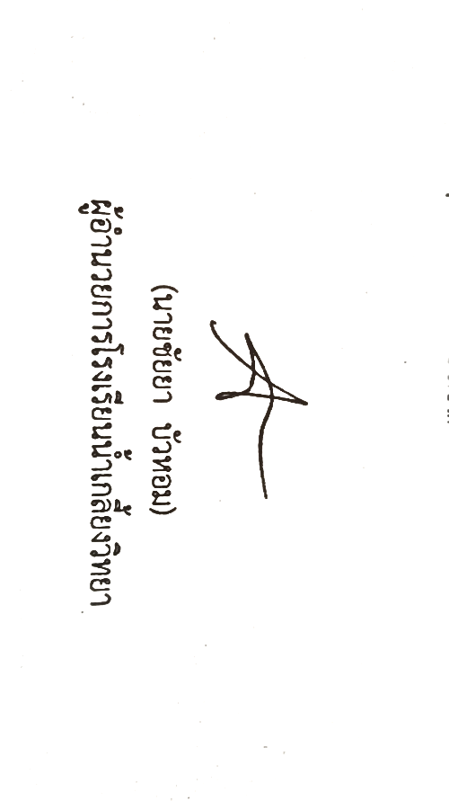 สั่ง ณ วันที่ ๙ มิถุนายน พ.ศ. 256๔

(นายชัยยา บัวหอม)

ผู้อำนวยการโรงเรียนน้ำเกลี้ยงวิทยา